**GIACOMO BARBARO q. Bertuzzi**

**Testimone per Girolamo Miani il 6.12.1506.**

Io penso che i due testimoni della legittimità dei natali e della nobiltà del giovane, che è presentato alla Balla d’oro dovessero in un modo o nell’altro, legati alla di lui famiglia o per parentela o per semplice frequentazione. Di certo dovevano essere persone che godevano di una certa agiatezza economica. Infatti, nel caso in cui il loro giuramento risultasse … infondato o falso, le pene pecuniarie cui erano sottoposti, erano assai … consistenti.

- Avogaria di Comun, Balla d’oro, reg. 164-III:

26.6.1477, Marina Ursini, vedova di Berti Barbaro, presenta il figlio Vincenzo, XVIII anni. Nato nel 1459.

Avogaria di Comun, Balla d’oro, reg. 164-III, c. 21 v

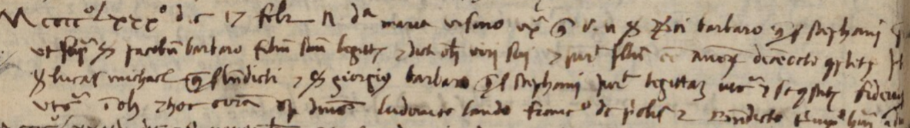

1480 17 februarii

Maria Ursini vedova di Berti Barbaro q. Stefano

Presenta il figlio Giacomo , XVIII anni, ( nato nel 1462 )

Giurano: Luca Michiel q. Benedetto

Giorgio Barbaro q. Stefano

**Albero genealogico di Giacomo Barbaro**

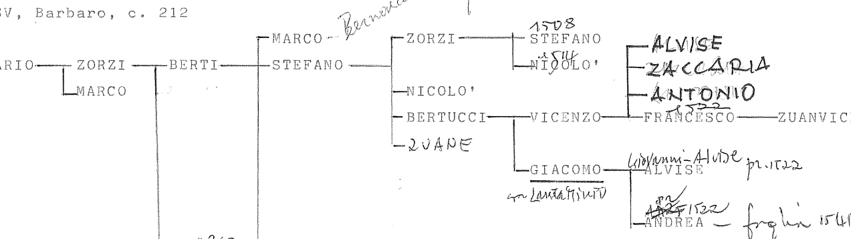

**Dati matrimoniali dei Barbaro legati a Giacomo**

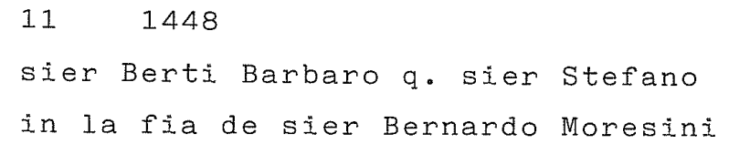

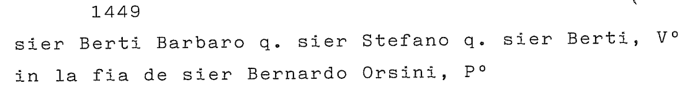

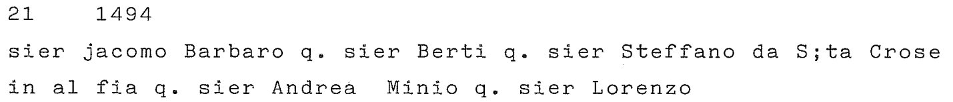



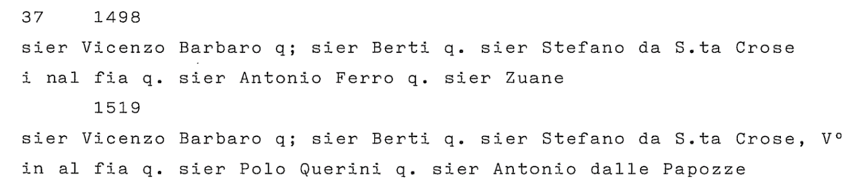

*Vincenzo Barbaro, fratello di Giacomo, pare risiedere in Santa Croce.*

*In San Vidal risiedono i due fratelli Daniel e Francesco Barbaro q. Zaccaria*

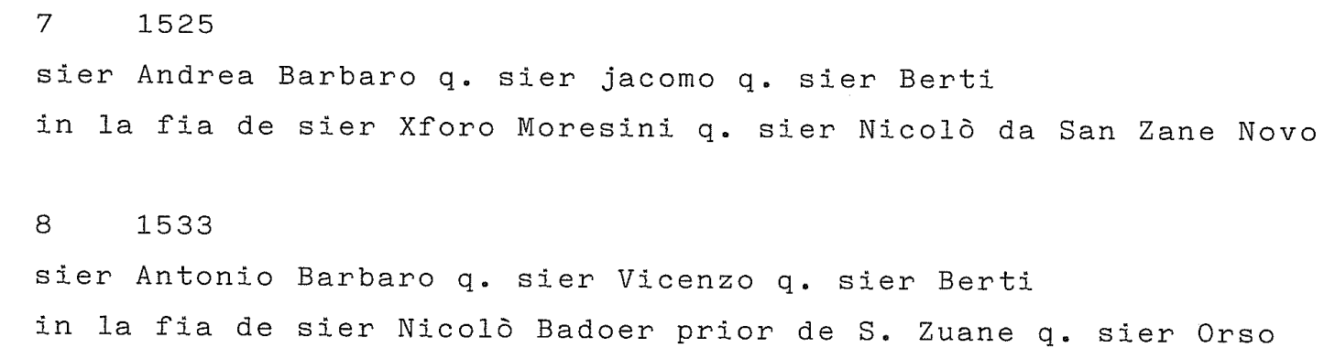

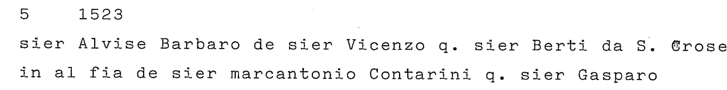

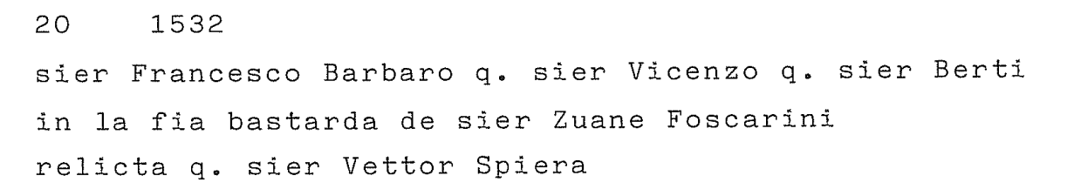

**Ricerca in SANUDO**

Vol. 1-3. Non visionati

Sanudo IV 236, scrutinio orator a Rodi, 237, scrutinio orator in Spagna

Sanudo IV,549: 17.12.1502

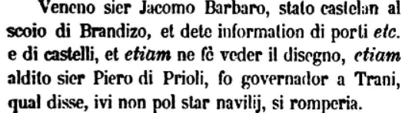

Sanudo V, 28, è auditor novo, mandato con autorità di synico a Cervia

Sanudo V, 190, si propone di assolvere Vincenzo Barbaro q. Berti per aver offeso un o scrivano; la pena era di10 anni bandito.

Sanudo VI, 484: 11.11.1506, tra coloro che sono scelti per onorare un elettore dell’Impero che viene a Venezia.

Sanudo VII, 75 e 77, 16 maggio. Per suo *piada*r (sic) egli stato synico a Cervia, si procede alla condanna di Giov. Alberto Contarini che aveva fatto mangerie a Cervia.

Sanudo VIII, 360 e 359. Maggio 1509, entrambi, Giacomo e Vincenzo, occupano carica specifica in una contrada, a San Marcuola Giacomo, a S. Croce Vincenzo.

Sanudo XI, 405, scrutino di provvediditore sul cotimo di Damascco.

Sanudo XV, 347, famiglia Barbaro, non specificato, in campo Santo Stefano ospita l’oratore dell’Ungheria. 384 non trovato

Sanudo XVI, e XVII, assenti.

Sanudo XVIII, 194, Vincenzo ricordato in Gran Consiglio unico vestito in quel modo, XIX, XX, assenti.

Sospendo la ricerca.